รายงานการปฏิบัติราชการประจำเดือน ตุลาคม
ประจำปีงบประมาณ พ.ศ. 2567
สถานีตำรวจนครบาลบางเสาธง

- งานสืบสวน
วันที่ 1 ตุลาคม 2566
เมื่อวันที่ 1 ตุลาคม 2566 ร.ต.อ. จำเริญ สาดา พร้อมฝ่ายสืบสวน สน.บางเสาธง
ลงพื้นที่ตรวจสอบเรื่องร้องเรียน จาก ปปส.กทม. กรณีพลเมืองดีแจ้งเบาะแสะยาเสพติด มี รปภ. ประจำแคมป์คนงาน ริมถนน ราชพฤกษ์ แขวงบางพรม เขตตลิ่งชัน กรุงเทพฯ ลักลอบเสพและจำหน่ายยาเสพติด
ผลการตรวจสอบไม่ว่ามีการกระทำความผิดแต่อย่างใด
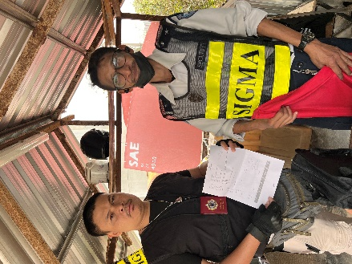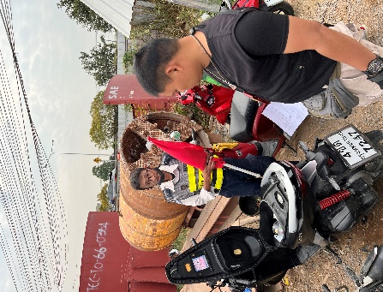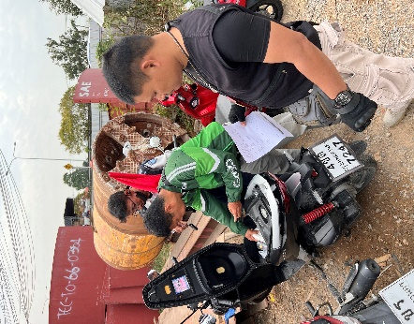

วันที่ 12 ตุลาคม 2566
เมื่อวันที่ 12 ตุลาคม 2566 เจ้าหน้าที่ฝ่ายสืบสวน ลงพื้นที่กวดขันตรวจสอบ
กรณีลักลอบขายสลากกินแบ่งรัฐบาลเกินราคา บริเวณปั๊มน้ำมัน พีที ถนน พรานนก-พุทธมณฑล (ขาออก) เพื่อเป็นการป้องกันและปราบปรามการลักลอบขายสลากกินแบ่งรัฐบาลเกินราคา ในพื้นที่ สน. บางเสาธง
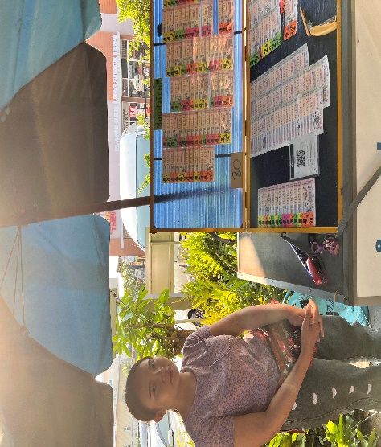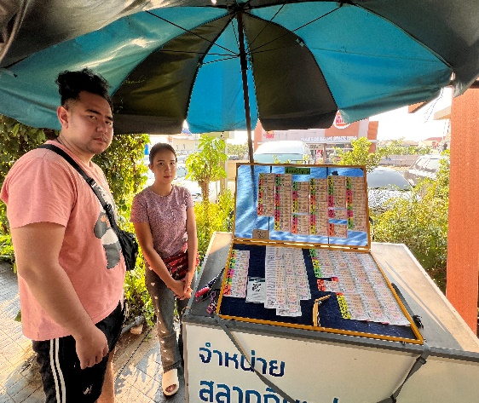

วันที่ 18 ตุลาคม 2566
เมื่อวันที่ 18 ตุลาคม 2566 เจ้าหน้าที่ฝ่ายสืบสวน ลงพื้นที่กวดขันตรวจสอบ
กรณีลักลอบขายสลากกินแบ่งรัฐบาลเกินราคา บริเวณปั๊มน้ำมัน พีที ถนน พรานนก-พุทธมณฑล (ขาเข้า)
เพื่อเป็นการป้องกันและปราบปรามการลักลอบขายสลากกินแบ่งรัฐบาลเกินราคา ในพื้นที่ สน. บางเสาธง
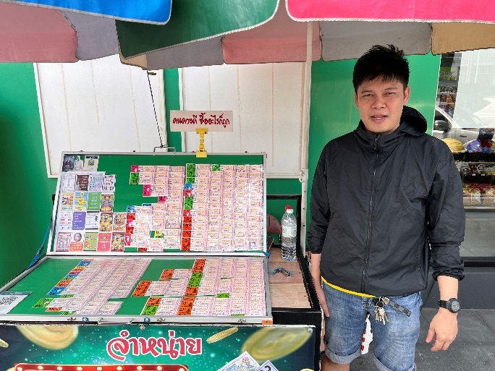

วันที่ 22 ตุลาคม 2566
เมื่อวันที่ 22 ตุลาคม 2566 ฝ่ายสืบสวน สน.บางเสาธง ได้มีการจับกุมผู้ต้องหา ข้อหา “มียาเสพติดให้โทษประเภท1 (ยาไอซ์ หรือ เมทเอมเฟตามีน) ไว้ในครอบครองโดยไม่ได้รับอนุญาต”
จำนวน 1 ราย นางสาว วันวิสาข์ หรือกิ๊ก ภูมัง อายุ 37 ปี พร้อมของกลาง ยาไอซ์ 1 ถุง น้ำหนักรวมถุง
0.4 กรัม จึงนำตัวส่งพนักงานสอบสวน สน.บางเสาธง เพื่อดำเนินการตามกฎหมายต่อไป
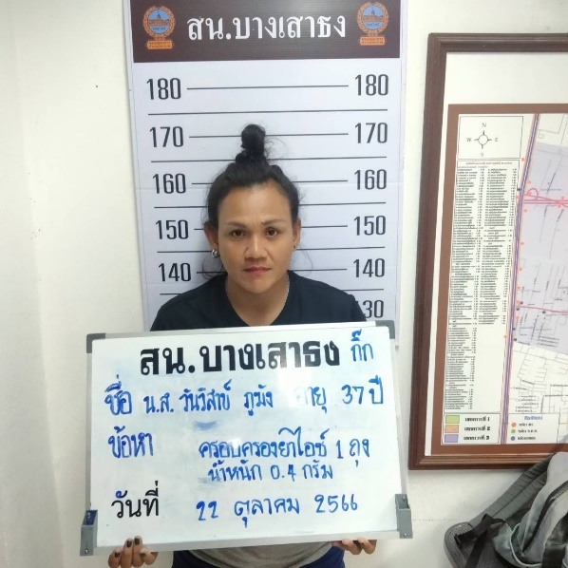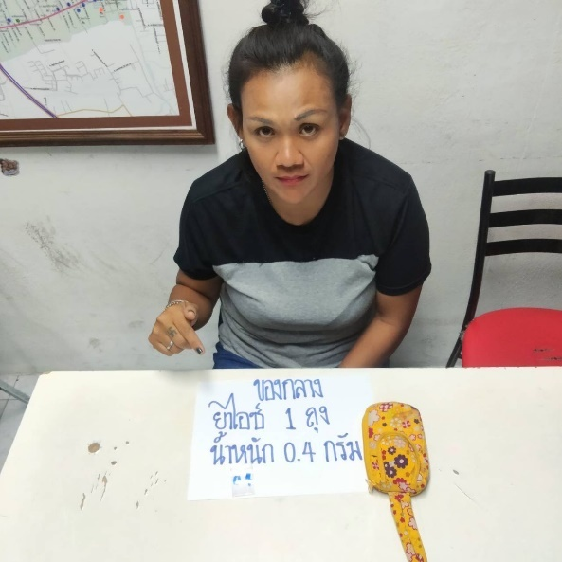

วันที่ 30 ตุลาคม 2566
เมื่อวันที่ 30 ตุลาคม 2566 ฝ่ายสืบสวน สน.บางเสาธง ได้มีการจับกุมผู้ต้องหา ข้อหา
“เสพยาเสพติดให้โทษประเภท1 (ยาบ้า หรือ เมทเอมเฟตามีน) โดยไม่ได้รับอนุญาต”
จำนวน 1 ราย นายสุนันท์ หรือขวด จันสว่าง อายุ 26 ปี พร้อมของกลาง อุปกรณ์เสพยาเสพติด
จึงนำตัวส่งพนักงานสอบสวน สน.บางเสาธง เพื่อดำเนินการเข้ารับการบำบัดฟื้นฟูต่อไป
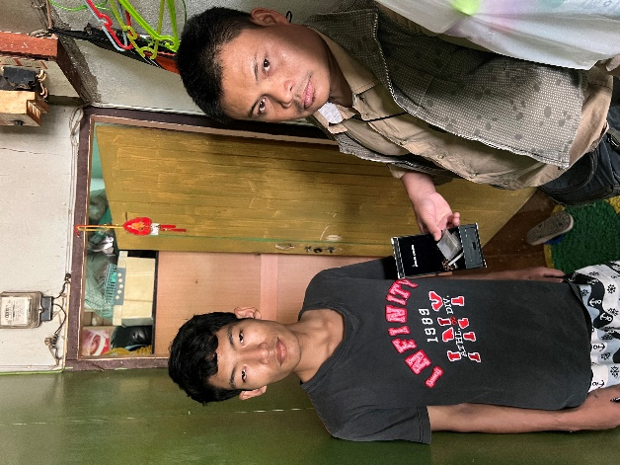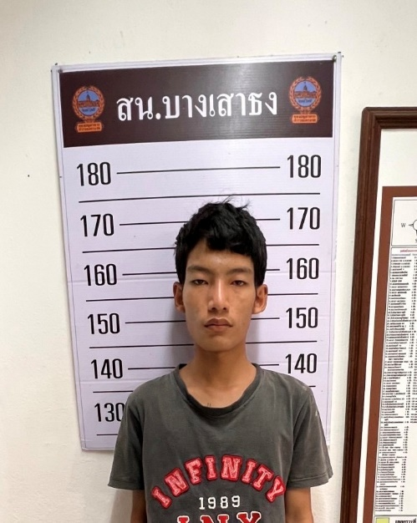

รายงานการปฏิบัติราชการประจำเดือน พฤศจิกายน
ประจำปีงบประมาณ พ.ศ. 2567
สถานีตำรวจนครบาลบางเสาธง

วันที่ 2 พฤศจิกายน 2566
เมื่อวันที่ 2 พฤศจิกายน 2566 ฝ่ายสืบสวน สน.บางเสาธง ได้มีการจับกุมผู้ต้องหา ข้อหา
“มียาเสพติดให้โทษประเภท1 (ยาบ้า หรือ เมทเอมเฟตามีน) ไว้ในครอบครองโดยไม่ได้รับอนุญาต”
จำนวน 1 ราย นายต้ง หรือต้ง พรมด่วน อายุ 40 ปี บริเวณปากทางเข้าหมู่บ้านเศรษฐศิริ แขวงบางพรม
เขตตลิ่งชัน กรุงเทพฯ พร้อมของกลาง ยาเสพติดให้โทษประเภท1 (ยาบ้า หรือ เมทเอมเฟตามีน) ชนิดสีส้ม กลมแบน จำนวน 71 เม็ดจึงนำตัวส่งพนักงานสอบสวน สน.บางเสาธง เพื่อดำเนินการตามกฎหมายต่อไป
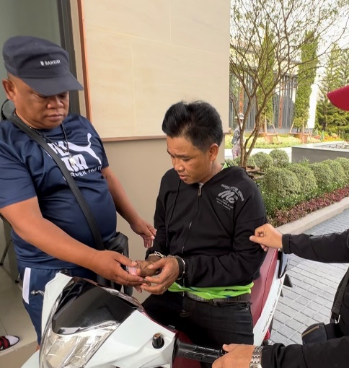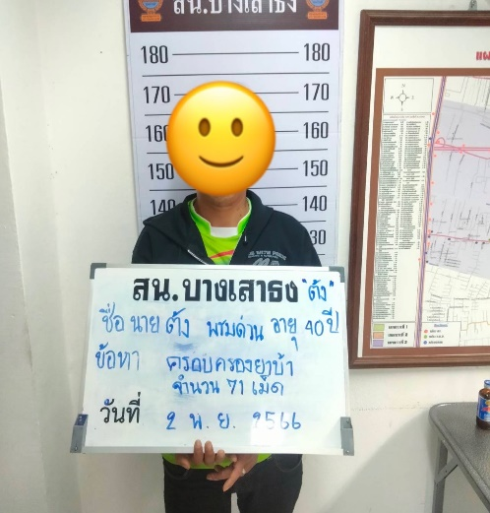

วันที่ 2 พฤศจิกายน 2566
เมื่อวันที่ 2 พฤศจิกายน 2566 ฝ่ายสืบสวน สน.บางเสาธง ได้มีการจับกุมผู้ต้องหา ข้อหา “มียาเสพติดให้โทษประเภท1 (ยาบ้า หรือ เมทเอมเฟตามีน) ไว้ในครอบครองโดยไม่ได้รับอนุญาต”
จำนวน 1 ราย นายธนากร หรือต้น เมืองพล อายุ 31 ปี พร้อมของกลาง ยาเสพติดให้โทษประเภท1
(ยาบ้า หรือ เมทเอมเฟตามีน) ชนิดสีส้ม กลมแบน จำนวน 5 เม็ด จึงนำตัวส่งพนักงานสอบสวน
สน.บางเสาธง เพื่อดำเนินการตามกฎหมายต่อไป
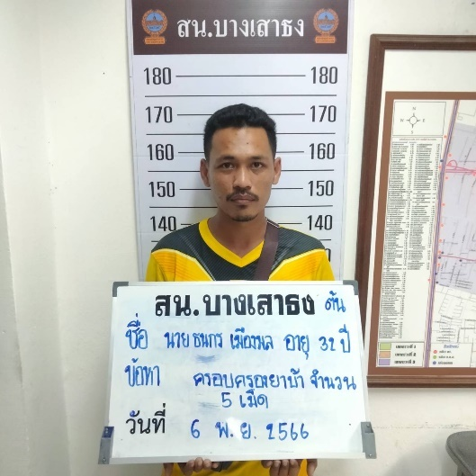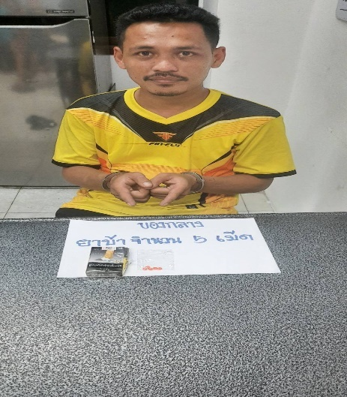

วันที่ 18 พฤศจิกายน 2566
เมื่อวันที่ 18 พฤศจิกายน 2566 ฝ่ายสืบสวน สน.บางเสาธง ได้มีการจับกุมผู้ต้องหา ข้อหา“ร่วมกันจำหน่ายยาเสพติดให้โทษประเภท1 (ยาบ้า หรือ เมทเอมเฟตามีน) โดยไม่ได้รับอนุญาต”
จำนวน 2 ราย 1.นายจักรวิช บำรุงศรี อายุ 32 ปี 2.น.ส.อภิญญา แสนสำอาง อายุ 30 ปี บริเวณกลางซอยบางแวก 69 แขวงบางแวก เขตภาษีเจริญกรุงเทพฯ พร้อมของกลาง ยาเสพติดให้โทษประเภท1
(ยาบ้า หรือ เมทเอมเฟตามีน) ชนิดสีส้ม กลมแบน จำนวน 50 เม็ด จึงนำตัวส่งพนักงานสอบสวน
สน.บางเสาธง เพื่อดำเนินการตามกฎหมายต่อไป
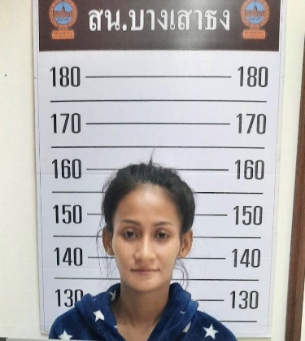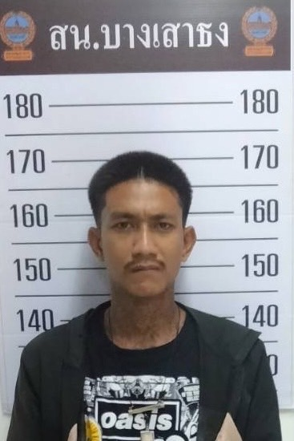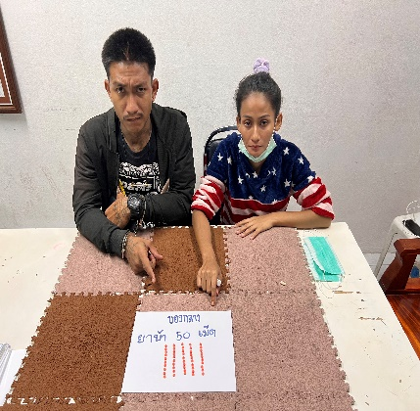

วันที่ 23 พฤศจิกายน 2566
เมื่อวันที่ 23 พฤศจิกายน 2566 ฝ่ายสืบสวน สน.บางเสาธง ได้มีการจับกุมผู้ต้องหา ข้อหา“มียาเสพติดให้โทษประเภท1 (ยาไอซ์ หรือ เมทเอมเฟตามีน) ไว้ในครอบครองโดยไม่ได้รับอนุญาต”
จำนวน 1 ราย น.ส.เยาวรัตน์ หรือ พู่ แก่งหนอก อายุ 39 ปี บริเวณห้องเลขที่ 56/169 พานิชธนคอนโด แขวงบางแวก เขตภาษีเจริญกรุงเทพฯ พร้อมของกลาง ยาเสพติดให้โทษประเภท1
(ยาไอซ์ หรือ เมทเอมเฟตามีน) ชนิดเกล็ดใส จำนวน 0.3 กรัม จึงนำตัวส่งพนักงานสอบสวน
สน.บางเสาธง เพื่อดำเนินการตามกฎหมายต่อไป
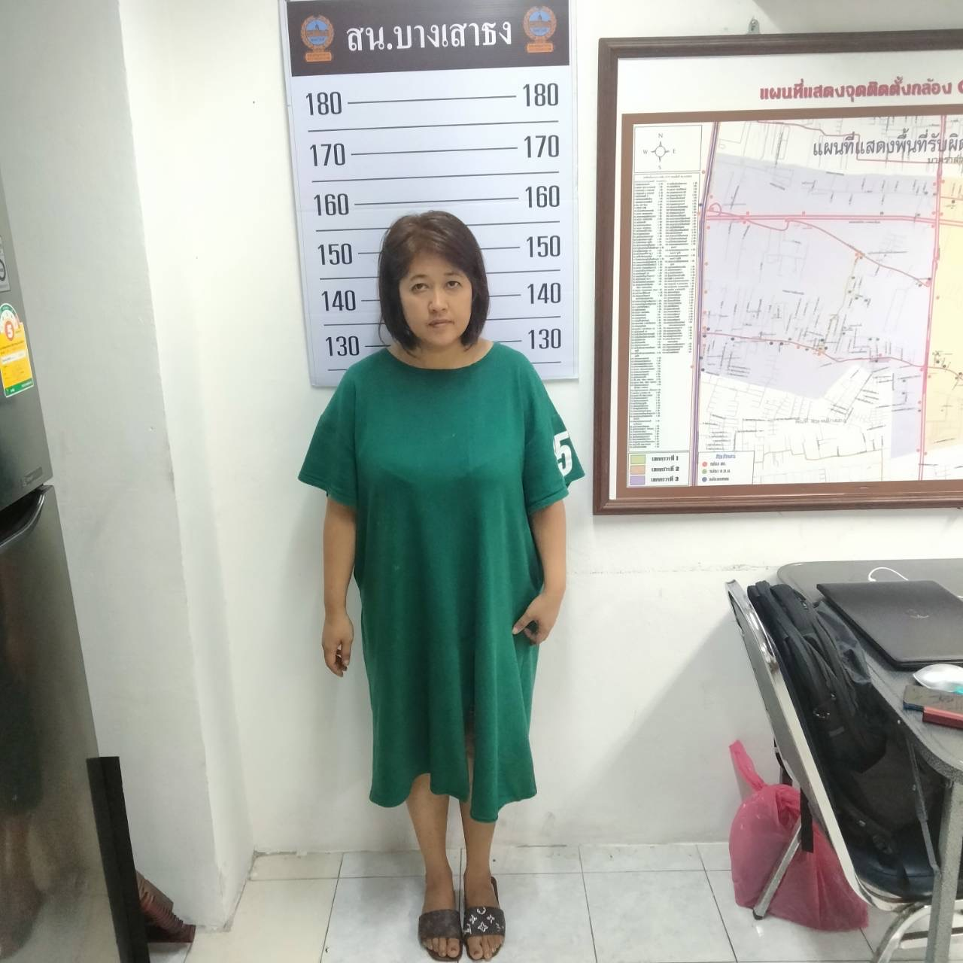

วันที่ 23 พฤศจิกายน 2566
เมื่อวันที่ 23 พฤศจิกายน 2566 พ.ต.อ.ชลัช จุมพลพัตร์ รอง ผกก.สส. สน.บางเสาธง พร้อมฝ่ายสืบสวน สน.บางเสาธง ได้มีการสืบสวนจับกุมผู้ต้องหาตามหมายจับศาลอาญาตลิ่งชัน ข้อหา “ร่วมกัน บุกรุกโดยมีอาวุธหรือโดยร่วมกระทำความผิดด้วยกันตั้งแต่สองคน” จำนวน 5 ราย 1.นายทศพล เนตรขันธ์
อายุ 29 ปี 2.นายวิชานนท์ เนียมแตง อายุ 21 ปี 3.นายภาคภูมิ รัตนศรีทิมทอง อายุ 34 ปี
4.นายพลธิวัฒน์ หรือทิว มศรีภูมิ อายุ 20 ปี 5.นาย ศรายุทธ ปรางทอง อายุ 31 ปี จึงนำตัวส่งพนักงานสอบสวน สน.บางเสาธง เพื่อดำเนินการตามกฎหมายต่อไป
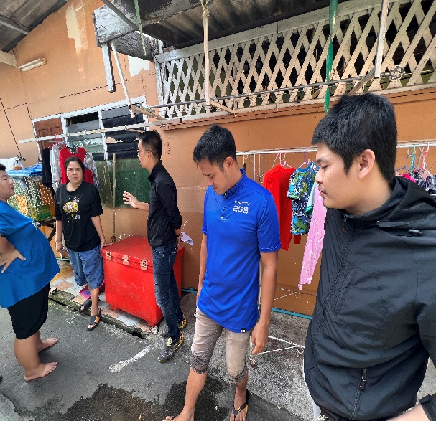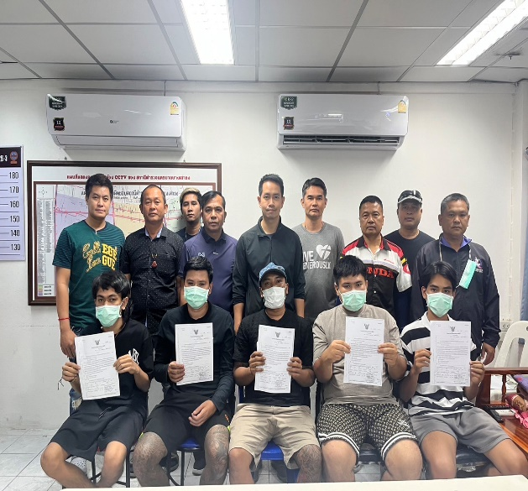

รายงานการปฏิบัติราชการประจำเดือน ธันวาคม
ประจำปีงบประมาณ พ.ศ. 2567
สถานีตำรวจนครบาลบางเสาธง

วันที่ 4 ธันวาคม 2566
เมื่อวันที่ 4 ธันวาคม 2566 ร.ต.อ. จำเริญ สาดา พร้อมฝ่ายสืบสวน สน.บางเสาธง ลงพื้นที่ตรวจสอบเรื่องร้องเรียน จาก ปปส.กทม. กรณีพลเมืองดีแจ้งเบาะแสะยาเสพติด ชายไม่ทราบชื่อ-สกุล พักอาศัยบริเวณบ้านไม่ทราบเลขที่ ท้ายซอยบางแวก 69 แขวงบางแวก เขตภาษีเจริญ กรุงเทพฯ ลักลอบเสพและจำหน่ายยาเสพติด ผลการตรวจสอบไม่พบชายลักษณะดังกล่าวหรือว่ามีการกระทำความผิดแต่อย่างใด
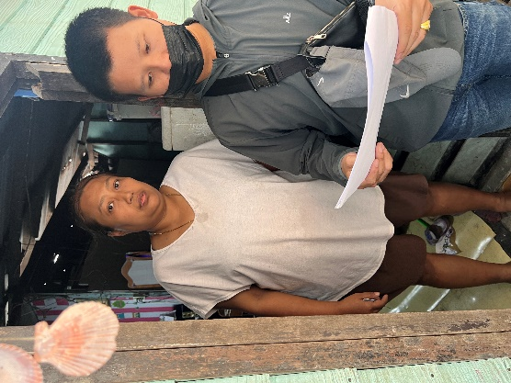

วันที่ 6 ธันวาคม 2566
เมื่อวันที่ 6 ธันวาคม 2566 ร.ต.อ. จำเริญ สาดา พร้อมฝ่ายสืบสวน สน.บางเสาธง ลงพื้นที่ตรวจสอบเรื่องร้องเรียน จาก ปปส.กทม. กรณีพลเมืองดีแจ้งเบาะแสะยาเสพติด ชายชื่อโถ้ย พักอาศัยบริเวณบ้านไม่ทราบเลขที่ ซอยพุทธมณฑลสาย1 ซอย13 แขวงคลองขวาง เขตภาษีเจริญ กรุงเทพฯ ลักลอบเสพและจำหน่าย
ยาเสพติด ผลการตรวจสอบ พบนายฉัตรชัย หรือโถ้ย ชื่นตา เจ้าหน้าที่จึงดำเนินการเข้าตรวจสอบ ไม่พบว่ากระทำความผิดแต่อย่างใด
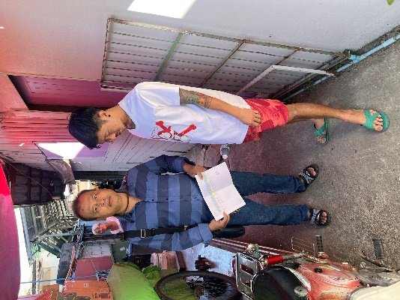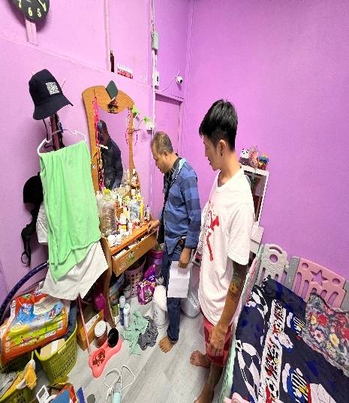

วันที่ 15 ธันวาคม 2566
เมื่อวันที่ 15 ธันวาคม 2566 ร.ต.อ. ฐกร พิมายกลาง รอง สว.สส. สน.บางเสาธง พร้อมฝ่ายสืบสวน
สน.บางเสาธง ได้มีการสืบสวนจับกุมผู้ต้องหาตามหมายจับศาลอาญามีนบุรี ข้อหา “ฉ้อโกง และนำข้อมูลอันเป็นเท็จ เข้าสู่ระบบ คอมพิวเตอร์ ” จำนวน 1 ราย นางสาวไพรินทร์ หรือ “ริน” ชฎาแก้ว อายุ 38 ปี บริเวณหน้า
ร้านเมคโดนัลด์ หน้าพาต้า ปิ่นเกล้า แขวงบางยี่ขัน เขตบางพลัด กรุงเทพฯ จึงนำตัวส่งพนักงานสอบสวน
สน.คันนายาว เพื่อดำเนินการตามกฎหมายต่อไป

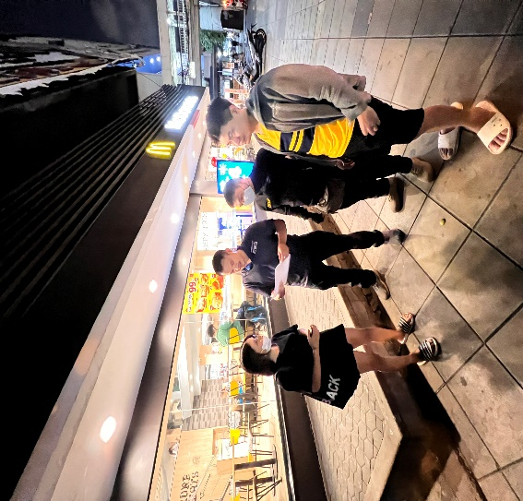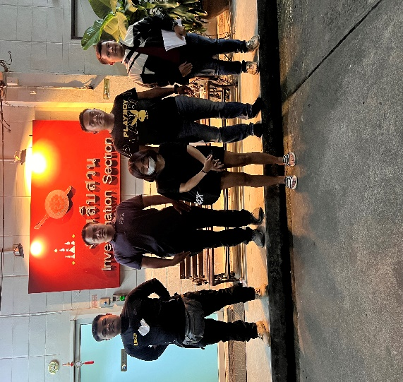

วันที่ 22 ธันวาคม 2566
เมื่อวันที่ 22 ธันวาคม 2566 ฝ่ายสืบสวน สน.บางเสาธง ได้มีการจับกุมผู้ต้องหา ข้อหา“มียาเสพติดให้โทษประเภท1 (ยาบ้า หรือ เมทเอมเฟตามีน) ไว้ในครอบครองโดยไม่ได้รับอนุญาต”จำนวน 1 ราย
นาย สัญญา ผิวไข่ อายุ 36 ปี บริเวณบริเวณเพิงพักลานจอดรถยนต์ ไม่มีเลขที่สุดซอยกระโจมทอง พร้อมของกลาง ยาเสพติดให้โทษประเภท1 (ยาบ้า หรือ เมทเอมเฟตามีน) ชนิดสีส้ม กลมแบน จำนวน 5 เม็ด จึงนำตัวส่งพนักงานสอบสวน สน.บางเสาธง เพื่อดำเนินการตามกฎหมายต่อไป
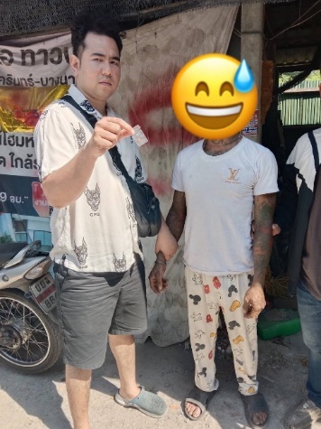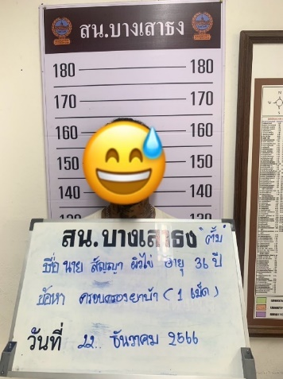

วันที่ 25 ธันวาคม 2566
เมื่อวันที่ 25 ธันวาคม 2566 ฝ่ายสืบสวน สน.บางเสาธง ได้มีการจับกุมผู้ต้องหา ข้อหา“มียาเสพติดให้โทษประเภท1 (ยาไอซ์ หรือ เมทเอมเฟตามีน) ไว้ในครอบครองโดยไม่ได้รับอนุญาต”จำนวน 1 ราย
นายอาทิตย์ ศิริรักษ์ อายุ 51 ปี บริเวณห้องเช่าไม่มีเลขที่ กลางซอยบางแวก 20 แขวงบางแวก เขตภาษีเจริญ กรุงเทพฯ พร้อมของกลาง ยาเสพติดให้โทษประเภท1 (ยาไอซ์ หรือ เมทเอมเฟตามีน) ชนิดเกล็ดใส จำนวน 1 ถุง น้ำหนัก 0.6 กรัม จึงนำตัวส่งพนักงานสอบสวน สน.บางเสาธง เพื่อดำเนินการตามกฎหมายต่อไป
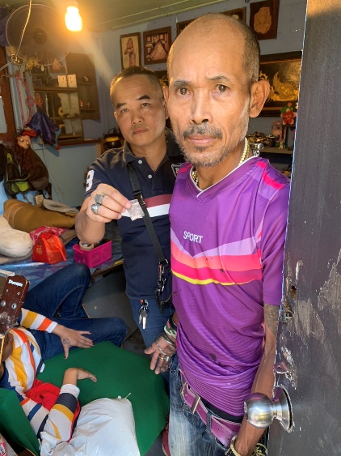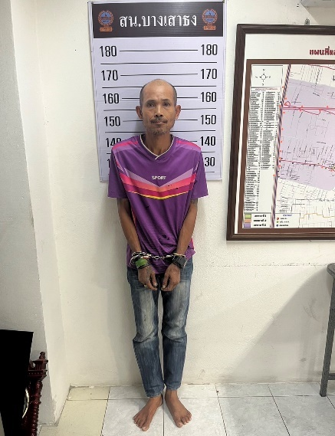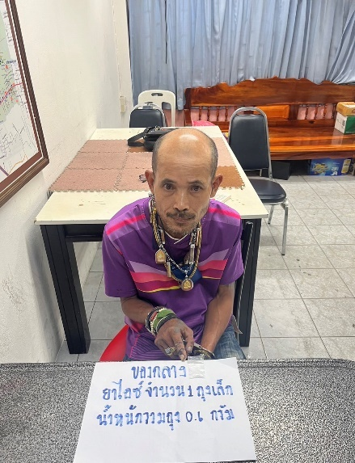

รายงานการปฏิบัติราชการประจำเดือน มกราคม
ประจำปีงบประมาณ พ.ศ. 2567
สถานีตำรวจนครบาลบางเสาธง

วันที่ 9 มกราคม 2567
เมื่อวันที่ 9 มกราคม 2567 ฝ่ายสืบสวน สน.บางเสาธง ได้มีการจับกุมผู้ต้องหา ข้อหา“มียาเสพติดให้โทษประเภท1 (เฮโรอีน) ไว้ในครอบครองโดยไม่ได้รับอนุญาต”จำนวน 1 ราย นายสุรเกียรติ หมั่นการ อายุ 22 ปี บริเวณกลางซอยบางแวก 80 แขวงบางแวก เขตภาษีเจริญ กรุงเทพฯ พร้อมของกลาง ยาเสพติดให้โทษประเภท 1 (เฮโรอีน) จำนวน 1 ถุง น้ำหนัก 0.70 กรัม จึงนำตัวส่งพนักงานสอบสวน สน.บางเสาธง เพื่อดำเนินการ
ตามกฎหมายต่อไป
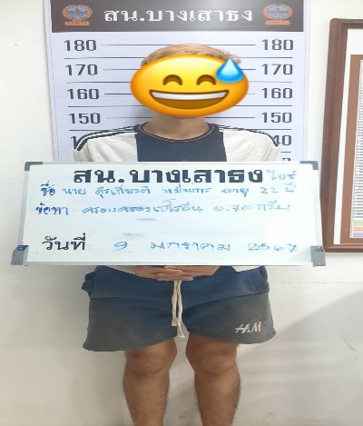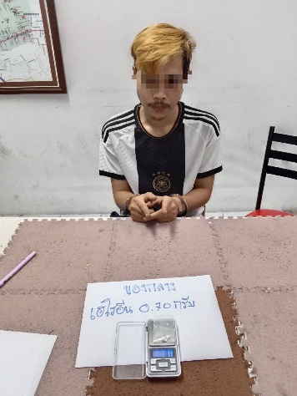

วันที่ 12 มกราคม 2567
เมื่อวันที่ 12 มกราคม 2567 ร.ต.อ.ฐกร พิมายกลาง รอง สว.สส. สน.บางเสาธง พร้อมฝ่ายสืบสวน สน.บางเสาธง ได้มีการสืบสวนจับกุมผู้ต้องหาตามหมายจับศาลอาญาธนบุรี ข้อหา “ออกเงินกู้เรียกดอกเบี้ยเกินอัตรา” จำนวน 1 ราย นายกิตติชัย เอียดฉิม อายุ 42 ปี บริเวณในวัดปากน้ำฝั่งใต้ ซอยบางแวก2
แขวงคูหาสวรรค์ เขตภาษีเจริญ กรุงเทพฯ จึงนำตัวส่งพนักงานสอบสวน สน.บางเสาธง เพื่อดำเนินการตามกฎหมายต่อไป
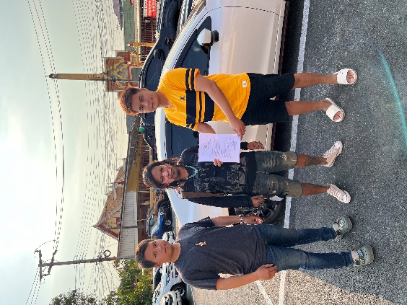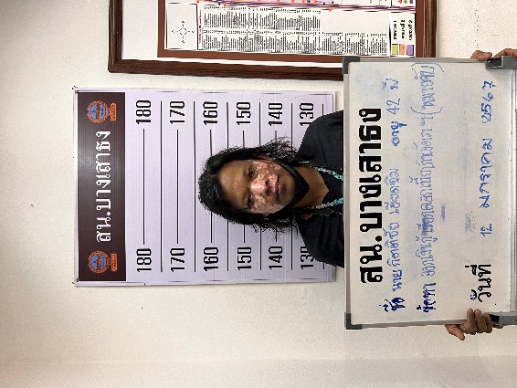

วันที่ 18 มกราคม 2567
เมื่อวันที่ 18 มกราคม 2567 ฝ่ายสืบสวน สน.บางเสาธง ได้มีการจับกุมผู้ต้องหา ข้อหา“มียาเสพติดให้โทษประเภท1 (ยาไอซ์ หรือ เมทเอมเฟตามีน) ไว้ในครอบครองโดยไม่ได้รับอนุญาต”จำนวน 1 ราย
นายวัลลภ สว่างเรือง อายุ 41 ปี บริเวณหน้าห้องเช่าไม่มีเลขที่ ซอยบางแวก 35 แขวงบางแวก เขตภาษีเจริญ กรุงเทพฯ พร้อมของกลาง ยาเสพติดให้โทษประเภท1 (ยาไอซ์ หรือ เมทเอมเฟตามีน) จำนวน 1 ถุง น้ำหนัก 0.60 กรัม จึงนำตัวส่งพนักงานสอบสวน สน.บางเสาธง เพื่อดำเนินการตามกฎหมายต่อไป
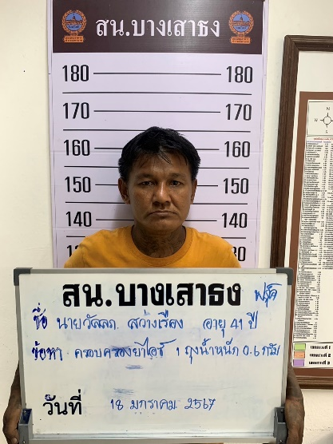

วันที่ 21 มกราคม 2567
เมื่อวันที่ 21 มกราคม 2567 ร.ต.อ.ฐกร พิมายกลาง รอง สว.สส. สน.บางเสาธง พร้อมฝ่ายสืบสวน สน.บางเสาธง ได้มีการสืบสวนจับกุมผู้ต้องหาตามหมายจับศาลอาญามีนบุรี ข้อหา “ฉ้อโกง และนำเข้าข้อมูลอันเป็นเท็จเข้าสู่ระบบคอมพิวเตอร์” จำนวน 1 ราย นางสาวเปรมฤทัย แพทน์มด อายุ 21 ปี บริเวณลานจอดรถ ท้ายซอยศูนย์ฮุนได แขวงท่าข้าม เขตบางขุนเทียน กรุงเทพฯ จึงนำตัวส่งพนักงานสอบสวน สน.สายไหม เพื่อดำเนินการตามกฎหมายต่อไป
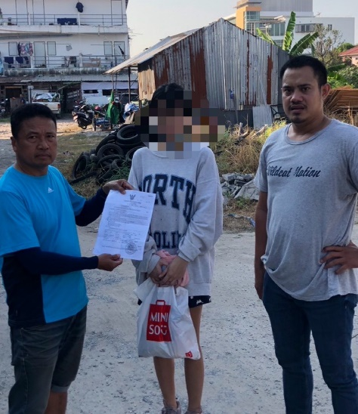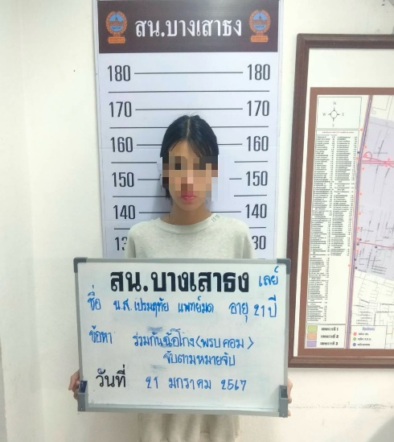

วันที่ 23 มกราคม 2567
เมื่อวันที่ 23 มกราคม 2567 ร.ต.อ.ฐกร พิมายกลาง รอง สว.สส. สน.บางเสาธง พร้อมฝ่ายสืบสวน สน.บางเสาธง ได้มีการสืบสวนจับกุมผู้ต้องหาตามหมายจับศาลอาญามีนบุรี ข้อหา “ร่วมกันฉ้อโกง
และนำเข้าข้อมูลอันเป็นเท็จเข้าสู่ระบบคอมพิวเตอร์” จำนวน 1 ราย นางสาววิมลณัฐ นักฟ้อน อายุ 41 ปี บริเวณ
ริมฟุตบาททางเท้า ปากซอย เอกชัย94 แขวงบางบอนใต้ เขตบางบอน กรุงเทพฯ จึงนำตัวส่งพนักงานสอบสวน
สน.โคกคราม เพื่อดำเนินการตามกฎหมายต่อไป
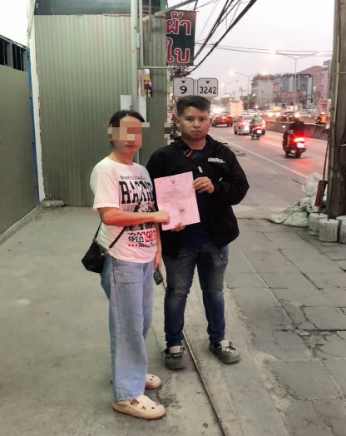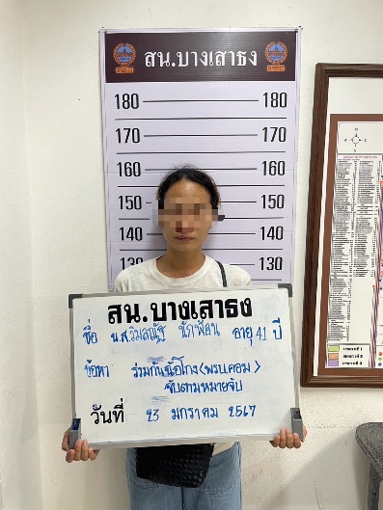

รายงานการปฏิบัติราชการประจำเดือน กุมภาพันธ์
ประจำปีงบประมาณ พ.ศ. 2567
สถานีตำรวจนครบาลบางเสาธง

วันที่ 12 กุมภาพันธ์ 2567
เมื่อวันที่ 12 กุมภาพันธ์ 2567 ฝ่ายสืบสวน สน.บางเสาธง ได้มีการจับกุมผู้ต้องหา ข้อหา
“มียาเสพติดให้โทษประเภท1 (ยาบ้า หรือ เมทเอมเฟตามีน) ไว้ในครอบครองโดยไม่ได้รับอนุญาต”จำนวน 1 ราย
นางพรทิพย์ หรือมด มณีสุธรรม อายุ 44 ปี บริเวณร้านตัดผมไม่มีชื่อ เลขที่ 1083/6 แขวงคูหาสวรรค์
เขตภาษีเจริญ กรุงเทพฯ พร้อมของกลาง ยาเสพติดให้โทษประเภท1 (ยาบ้า หรือ เมทเอมเฟตามีน) จำนวน 30 เม็ด จึงนำตัวส่งพนักงานสอบสวน สน.บางเสาธง เพื่อดำเนินการตามกฎหมายต่อไป
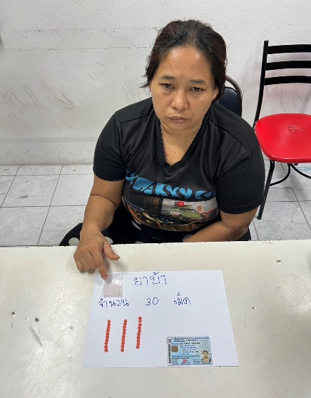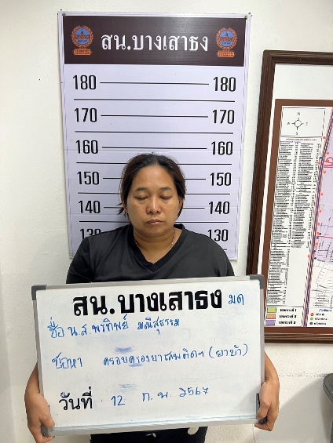

วันที่ 15 กุมภาพันธ์ 2567
เมื่อวันที่ 15 กุมภาพันธ์ 2567 ร.ต.อ.ธนากร ธีรสกุลศักดา รอง สว.สส. สน.บางเสาธง
พร้อมฝ่ายสืบสวน สน.บางเสาธง ได้มีการสืบสวนจับกุมผู้ต้องหาตามหมายจับศาลแขวงธนบุรี ข้อหา “ใช้กำลังประทุษร้ายผู้อื่นโดยให้เกิดอันตรายแก่กายและจิตใจ” จำนวน 1 ราย นายพีรยุตธิ์ พจน์ขจร อายุ 42 ปี บริเวณ
บ้านเลขที่ 33 ซ.บางแวก2 แขวงบางแวก เขตภาษีเจริญ กรุงเทพฯ จึงนำตัวส่งพนักงานสอบสวน
สน.บางเสาธง เพื่อดำเนินการตามกฎหมายต่อไป
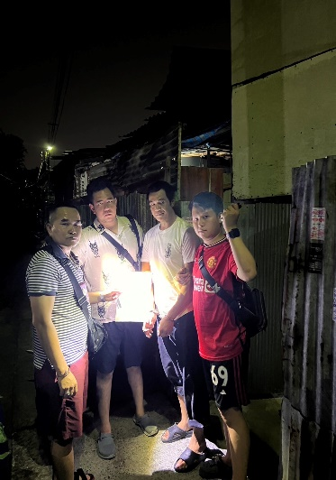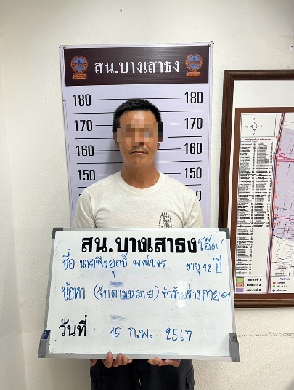

วันที่ 21 กุมภาพันธ์ 2567
เมื่อวันที่ 21 กุมภาพันธ์ 2567 ร.ต.อ.ธนากร ธีรสกุลศักดา รอง สว.สส.สน.บางเสาธง
พร้อมฝ่ายสืบสวน สน.บางเสาธง ได้มีการสืบสวนจับกุมผู้ต้องหาตามหมายจับศาลอาญามีนบุรี ข้อหา “ร่วมกันฉ้อโกง และร่วมกันโดยทุจริตหรือโดยหลอกลวงนำเข้าสู่ระบบคอมพิวเตอร์ซึ่งข้อมูลคอมพิวเตอร์อันเป็นเท็จ โดยประการที่น่าจะก่อให้เกิดความเสียหายแก่บุคคลใด บุคคลหนึ่ง ” จำนวน 1 ราย นายปิยะพงษ์ สาสันเทียะ อายุ 25 ปี
จึงนำตัวส่งพนักงานสอบสวน สน.นิมิตรใหม่ เพื่อดำเนินการตามกฎหมายต่อไป
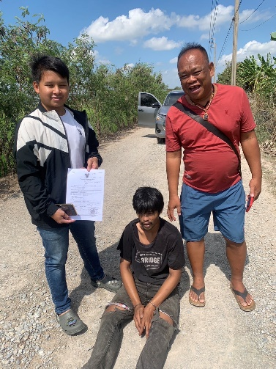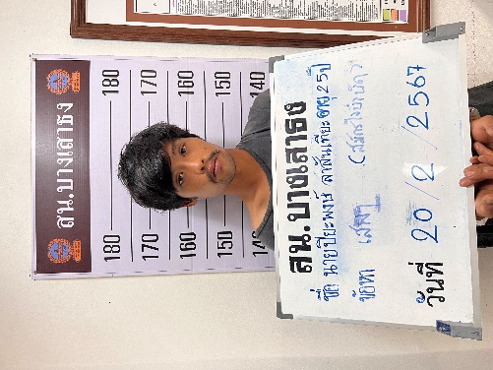

วันที่ 22 กุมภาพันธ์ 2567
เมื่อวันที่ 22 กุมภาพันธ์ 2567 พ.ต.ต. ฐกร พิมายกลาง สว.สส.สน.บางเสาธง
พร้อมฝ่ายสืบสวน สน.บางเสาธง ร่วมกับ ฝ่ายสืบสวน สน.ปากคลองสาน ได้มีการสืบสวนจับกุมผู้ต้องหาตามหมายจับศาลอาญาธนบุรี ข้อหา “ลักทรัพย์โดยใช้ยานพาหนะเพื่อสะดวกแก่การกระทำความผิด” จำนวน 1 ราย นายจิรศักดิ์ จิตติ อายุ 42 ปี จึงนำตัวส่งพนักงานสอบสวน สน.ปากคลองสาน เพื่อดำเนินการตามกฎหมายต่อไป
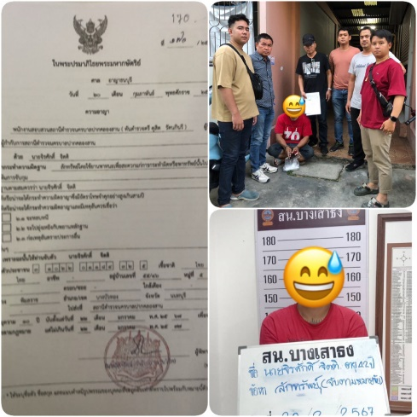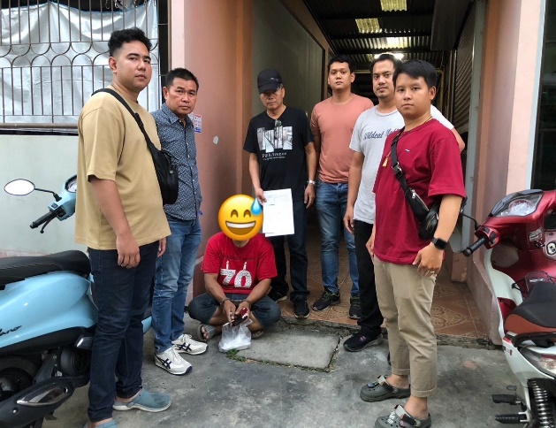

รายงานการปฏิบัติราชการประจำเดือน มีนาคม
ประจำปีงบประมาณ พ.ศ. 2567
สถานีตำรวจนครบาลบางเสาธง

วันที่ 19 มีนาคม 2567
เมื่อวันที่ 19 มีนาคม 2567 ฝ่ายสืบสวน สน.บางเสาธง ได้มีการจับกุมผู้ต้องหา ข้อหาครอบครองยาเสพติดให้โทษประเภท 1 (ยาบ้า หรือ เมทแอมเฟตามีน) โดยไม่ได้รับอนุญาต ” จำนวน 1 ราย นายสาทร หรืออาท แซ่แต้ อายุ 38 ปี บริเวณหน้าห้องเช่าเลขที่ 12/13 ห้องที่ 4 แขวงบางพรม ซอยบางพรม 2 เขตตลิ่งชัน กรุงเทพฯ พร้อมของกลาง ยาเสพติดให้โทษประเภท 1 (ยาบ้า หรือ เมทแอมเฟตามีน) ชนิดเม็ดสีส้มกลมแบน จำนวน 7 เม็ด จึงนำตัวส่งพนักงานสอบสวน สน.บางเสาธง เพื่อดำเนินการตามกฎหมายต่อไป
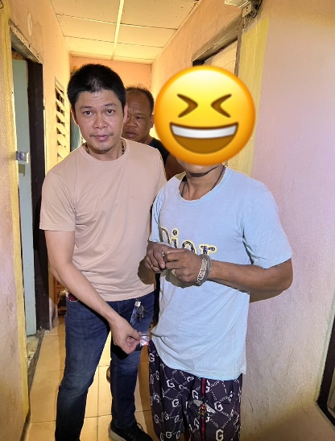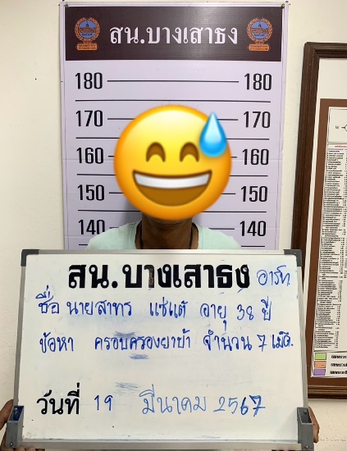

วันที่ 20 มีนาคม 2567
เมื่อวันที่ 20 มีนาคม 2567 ฝ่ายสืบสวน สน.บางเสาธง ได้มีการจับกุมผู้ต้องหา ข้อหา“มียาเสพติดให้โทษประเภท1 (ยาไอซ์ หรือ เมทเอมเฟตามีน) ไว้ในครอบครองโดยไม่ได้รับอนุญาต” จำนวน 1 ราย นายประจักร หรือจักร วิมานวิจิตรศิลป์ อายุ 40 ปี บริเวณลานจอดรถพานิชธนคอนโด แขวงบางแวก เขตภาษีเจริญ กรุงเทพมหานคร พร้อมของกลาง ยาเสพติดให้โทษประเภท 1 (ยาไอซ์ หรือ เมทแอมเฟตามีน จำนวน 2 ถุงเล็ก
โดยถุงที่ 1 น้ำหนักรวมถุง 0.59 กรัม ถุงที่ 2 น้ำหนักรวมถุง 0.84 กรัม น้ำหนักเฉพาะของกลางรวมสองถุงประมาณ 0.73 กรัม จึงนำตัวส่งพนักงานสอบสวน สน.บางเสาธง เพื่อดำเนินการตามกฎหมายต่อไป
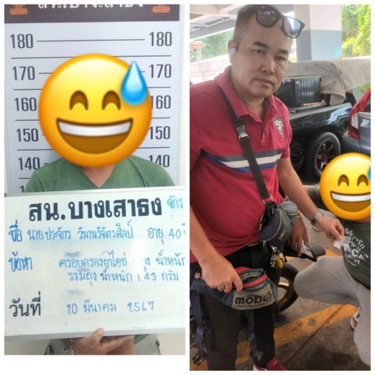

วันที่ 22 มีนาคม 2567
เมื่อวันที่ 22 มีนาคม 2567 เจ้าหน้าที่ฝ่ายสืบสวน ลงพื้นที่กวดขันตรวจสอบกรณีลักลอบเสพและจำหน่ายยาเสพติด บริเวณซอยบางแวก80 แขวงบางเชือกหนัง เขตตลิ่งชัน กรุงเทพฯ เพื่อเป็นการป้องกันและปราบปรามการลักลอบเสพและจำหน่ายยาเสพติด ในพื้นที่ สน. บางเสาธง
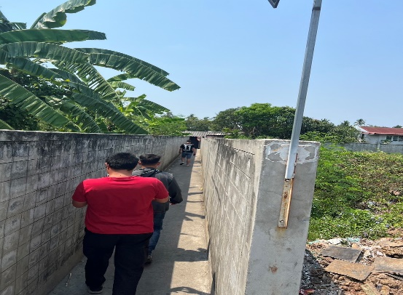

วันที่ 25 มีนาคม 2567
เมื่อวันที่ 25 มีนาคม 2567 ฝ่ายสืบสวน สน.บางเสาธง ได้มีการจับกุมผู้ต้องหา ข้อหา“มียาเสพติดให้โทษประเภท1 (ยาไอซ์ หรือ เมทเอมเฟตามีน)ไว้ในครอบครองโดยไม่ได้รับอนุญาต”จำนวน 1 ราย นางสาวมนัณญา หรือ “มุก” สดใส อายุ 27 ปี บริเวณห้องเช่าเลขที่ 27 แขวงบางแวก เขตภาษีเจริญ กรุงเทพฯ พร้อมของกลาง ยาเสพติดให้โทษประเภท 1 (ยาไอซ์ หรือเมทแอมเฟตามีน) จำนวน 2 ถุงเล็ก โดยถุงที่ 1 น้ำหนักรวมถุง 1.20 กรัม และถุงที่ 2 น้ำหนักรวมถุง 0.70 กรัม น้ำหนักเฉพาะของกลางรวม 2 ถุงประมาณ 1.10 กรัม
จึงนำตัวส่งพนักงานสอบสวน สน.บางเสาธง เพื่อดำเนินการตามกฎหมายต่อไป
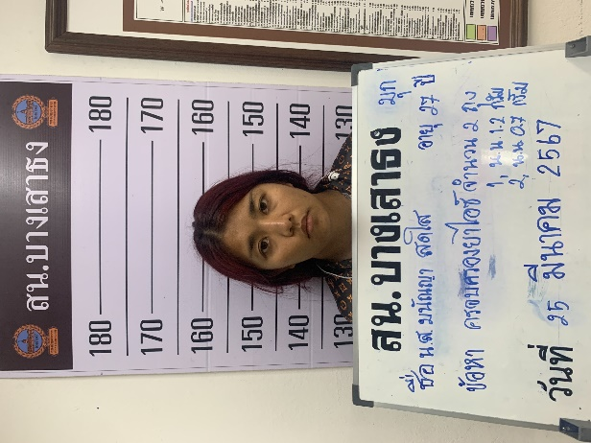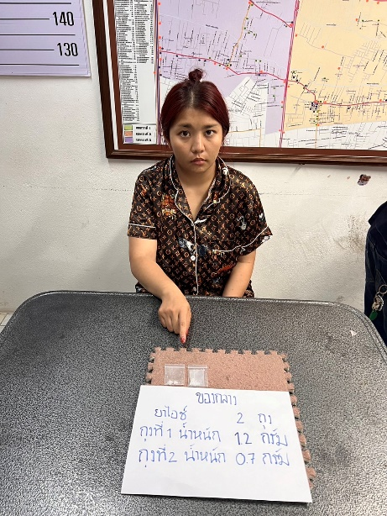

ผลปฏิบัติงานฝ่าย สืบสวน สถานีตำรวจนครบาลบางเสาธง

ผลปฏิบัติงานฝ่าย สืบสวน สถานีตำรวจนครบาลบางเสาธง

ผลปฏิบัติงานฝ่าย สืบสวน สถานีตำรวจนครบาลบางเสาธง

ผลปฏิบัติงานฝ่าย สืบสวน สถานีตำรวจนครบาลบางเสาธง

ผลปฏิบัติงานฝ่าย สืบสวน สถานีตำรวจนครบาลบางเสาธง

